# 网络协议

TCP/IP（Transmission Control Protocol/Internet Protocol）是传输控制协议和网络协议的简称，它定义了电子设备如何连入因特网，以及数据如何在它们之间传输的标准。

## OSI模型

1. **OSI7层模型**

应用层（传输数据的内容，2个公司约定的一种语言）

表示层（转码编码）

会话层（维护会话，全双工/半双工）

传输层（不管数据是什么，只负责传输[快递公司]）

网络层（将网络地址转换成物理地址，解决位置）

数据链路层（使用什么方式传送，[火车，轮船]）

物理层（传输1\0数据）[网卡、中继器、集线器]

1. **TCP/IP族**

应用层：应用程序通过这一层访问网络，常见 FTP、HTTP、DNS 和 TELNET 协传输层：TCP 协议和 UDP 协议；

网络层：IP 协议，ARP、RARP 协议，ICMP 协议等；

网络接口层：是 TCP/IP 协议的基层，负责数据帧的发送和接收。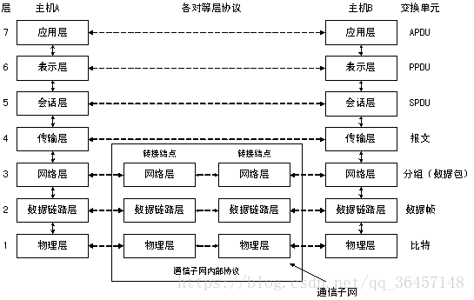

## 2、IP分类

1. IP地址是由**32位二进制(bit)**组成：

00000000.00000000.00000000.00000000

转换为10进制是

0.0.0.0

1. IP分类

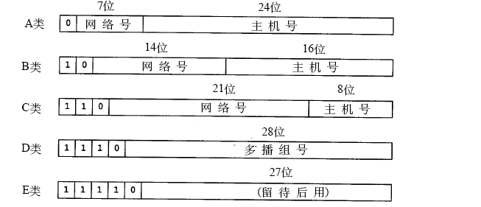

**A类IP**

十进制：0.0.0.0~127.255.255.255

二进制:... ~ 01111111...

**B类IP**

十进制：128.0.0.0~191.255.255.255

二进制：10000000... ~ 1011111...

**C类IP**

十进制：192.0.0.0 ~ 223.255.255.255

二进制：11000000... ~ 11011111...

1. **特殊地址**

0.0.0.0 网络上所有主机

127.0.0.1 回环地址（01111111...00000001)

1.1.1.1 广播地址

## 3、域名

域名与计算机的 IP 地址相对应，并把这种对应关系存储在域名服务系统 DNS(Domain Name System) 中

## MAC

MAC（Media Access Control）地址，或称为物理地址、硬件地址，用来定义互联网中设备的位置。

在 TCP/IP 层次模型中，网络层管理 IP 地址，链路层则负责 MAC 地址。因此每个网络位置会有一个专属于它的 IP 地址，而每个主机会有一个专属于它 MAC 地址。

## 端口

用于确认程序的位置

# 封装和分用

当data发送到目标机器之前，电脑会根据TCP/IP协议把数据进行封装

1. 应用层--data
2. 传输层--tcp head + data[Segment] [Segment]
3. 网络层--ip head + tcp head + data [Packet]
4. 数据链路层--以太 + ip head + tcp head + data + 以太 [Frame]
5. 物理层--bit[bit] 二进制电信号